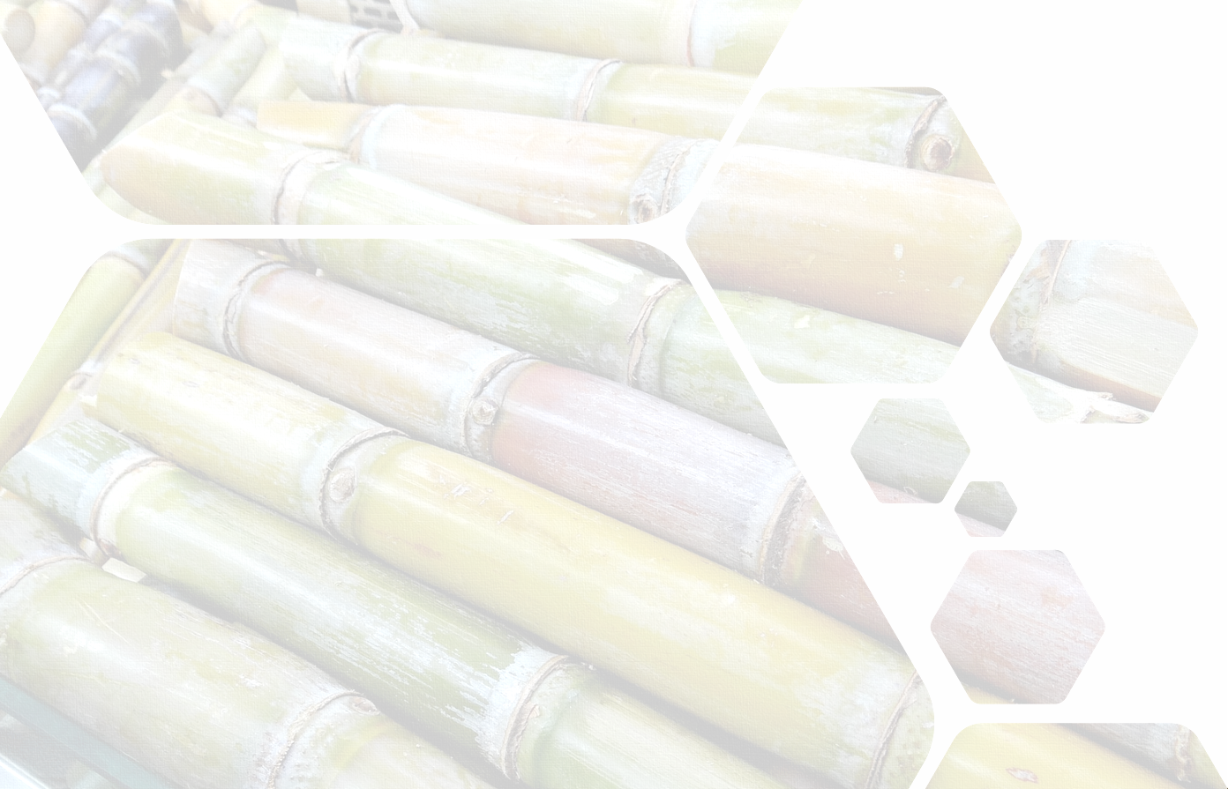


RELATÓRIO DA CONSULTA PÚBLICA

C2020 | Ceara Mirim Agroindustrial S/A
Unidade | Usina Ceara Mirim, Ceara Mirim/RN

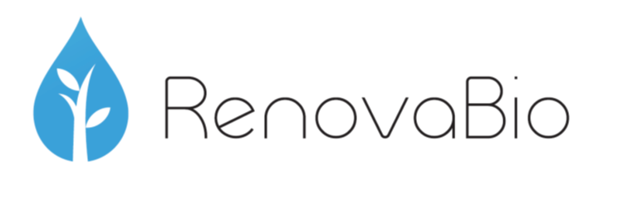

Versão | 01 | Elaborado: | Carolyne Morales
Data | 19/08/2022 | Aprovado (Auditor Líder) | Carolyne Morales

Índice

1. Termo de Confidencialidade Erro! Indicador não definido.
2. Índice 2
3. Período da Consulta Pública 3
4. Web Site da Consulta Pública 3
5. Documentos disponibilizados 3
6. Sugestões e comentários apresentados e justificativas para incorporação ou recusa 3
7. Credencial de Firma Inspetora 4

Período da Consulta Pública

19/07/2022 à 19/08/2022

Web Site da Consulta Pública

www.greendomus.com.br/consulta-publica/

Documentos disponibilizados

- Relatório de validação Preliminar v.02;
- RenovaCalc v.7 e
- Proposta de “Certificado de Produção Eficiente de Biocombustíveis”.

Sugestões e comentários apresentados e justificativas para incorporação ou recusa

Não foram registrados comentários ou sugestões durante o período da Consulta Pública.

Credencial de Firma Inspetora

A Green Domus é organismo de inspeção credenciado pela ANP desde 10 de janeiro de 2019 para realizar a Certificação de Biocombustíveis e emitir o Certificado da Produção Eficiente de Biocombustíveis e a Nota de Eficiência Energético-Ambiental.

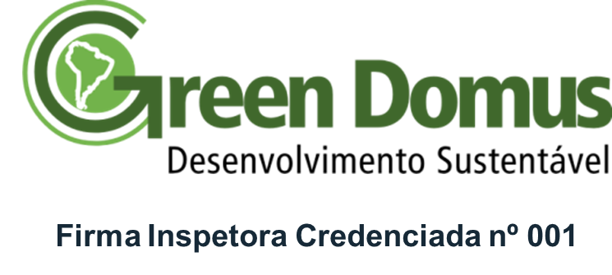

Histórico de Versões

Número da Versão | Data | Descrição e motivo da Revisão
001 | 19/08/2022 | Adoção inicial

